Муниципальное автономное дошкольное учреждение детский сад «Петушок» д. Копцевы Хутора Липецкого муниципального района

КОНСПЕКТ
Весенняя прогулка
"Белая береза"
(Старшая группа)

Воспитатель:
Кубарева Светлана Александровна

2017 год

Цель: Проведение прогулки в весеннее время.
Задачи:
- Формировать у детей знания , что красота и творения природы бесценны, а потому их надо беречь и охранять.
- Познакомить с символом России, выделять характерные признаки березы, приобщать к истокам русской народной культуры.
- Закреплять знания детей о строении дерева.
- Воспитывать бережное отношение к деревьям, к природе.
- Развивать физические качества: быстроту, ловкость, воспитывать умение действовать по команде.
Предварительная работа:
Знакомство с временем года весна, характерными признаками весны,
с названием весенних месяцев, разучивание стихов о весне.
Материал и оборудование: Незнайка (кукла или педагог переодетый в персонаж), мячики для попадания в цель.
Ход прогулки:
Воспитатель: 1,2,3,4,5
Отправляемся гулять
Все же знают, что полезно свежим воздухом дышать.
Мы играем и гуляем и
И конечно наблюдаем.
Воспитатель: читает стихотворение В. Орлова «Что нельзя купить?»
Если деньги накопить ,
Можно многое купить-
Дом, одежду, завод,
Самолет и пароход.
Воспитатель: Ребята, а есть что -нибудь такое, что нельзя купить за деньги?(ответы детей)
Воспитатель: Но нельзя купить росу,
Птичье пение в лесу,
И не спрятать в кошелек,
Родничок и тополек.
Воспитатель: Красота, которую нам дарит природа, бесценна. Ни за какие деньги не купишь большое красивое дерево, надо приложить много усилий, чтобы посадить дерево, а затем , чтобы дерево не погибло в первый год, прижилось и выросло, потом ждать много лет, пока из маленького деревца вырастит большое дерево. А ведь деревья приносят большую пользу людям- они украшают наши улицы и дворы, очищают воздух, выделяя кислород и поглощая углекислый газ, уменьшают скорость ветра, задерживают пыль, дают тень и прохладу, «спасают» нас от жары.
Воспитатель: Ой ребята, смотрите-ка Незнайка.
Воспитатель: Незнайка, ты как тут оказался?
Незнайка: Я гулял и увидел много разных деревьев, но одно дерево мне понравилось больше других, только я не знаю , как оно называется.
Воспитатель: Ребята, поможем Незнайке? Кажется, я знаю ,о каком дереве говорит Незнайка, я вам загадаю загадку, а вы попробуйте отгадать:
Ствол белеет,
Шапочка зеленеет.
Стоит в белой одежке,
Свесив сережки.
Дети: Береза.
Воспитатель: Правильно , береза.

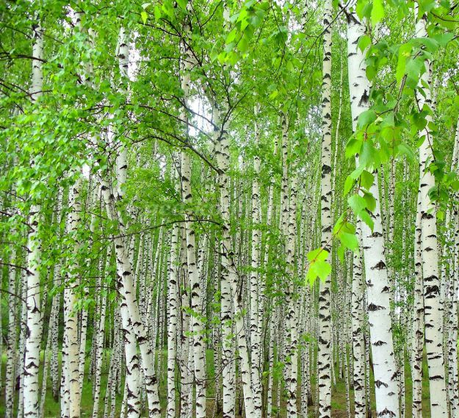
Береза является символом России. У березы белый ствол, длинные тонкие ветки, а на стволе черные полоски. А зачем нужны полоски ?
Дети: Через них береза дышит, а в жару пропускает воздух к корням.
Воспитатель: Когда-то в древности на бересте писали. Из берёзы изготавливают мебель. Плетут корзины, вяжут веники, делают краски, чернила. Берёзовые дрова зимой незаменимы: они горят долго и дают много тепла.
Незнайка: А почему у березы такие маленькие листочки?

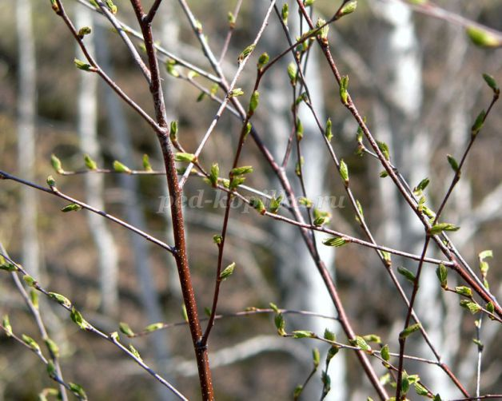
Дети: Это не листочки , а почки. Листочки еще не распустились.
Незнайка: А когда они распустятся?
Дети: Очень скоро, когда совсем потеплеет. Сейчас ведь ранняя весна.
Незнайка: А как вы узнали, что весна?
Дети: Дни стали длиннее, ночи короче, птицы возвращаются с юга. На деревьях и кустарниках появляются почки, пробивается первая зеленая травка.
Воспитатель: Ребята , а какой сейчас месяц?
Дети : Март.
Воспитатель: Весной с березы собирают сок, который очень полезен, так же береза лечит людей, своими почками и листочками- из них заваривают целебный чай, который помогает при многих болезнях, а березовые веники делают для бани.
Воспитатель: О березке много стихов сочинили люди, может быть, вы вспомните ребята и расскажите Незнайке?
Дети: «Люблю берёзку русскую»(А. Прокофьев)
Люблю берёзку русскую,
То светлую, то грустную,
В белёном сарафанчике,
С платочками в карманчиках.
С красивыми застёжками.
С зелёными серёжками.
Люблю её нарядную,
Родную, ненаглядную,
То ясную, кипучую,
То грустную, плакучую….
Незнайка: Ой, что то я замерз!
Воспитатель: Ребята, предлагаю поиграть, чтоб Незнайка согрелся.
Проводится игра : «Мы веселые ребята»
Дети стоят по кругу, взявшись за руки. «Ловишка», находится в центре круга. Играющие, двигаются по кругу и говорят:
Мы веселые ребята,
Любим бегать и скакать,
Ну, попробуй нас догнать!
Раз, два, три — лови!
На последнем слове все разбегаются, а «ловишка» догоняет их. Пойманный, временно отходит в сторону. Игра продолжается, пока «ловишка» не поймает 2—3 детей.
По сигналу воспитателя «В круг!» все играющие становятся в круг. Игра возобновляется с новым «ловишкой».
Правила игры. Бежать можно только после слова «лови» Пойманным считается тот, кого коснулся «ловишка». Игру повторить 2-3 раза.
Воспитатель: Наши ребята, такие ловкие, Незнайка хочешь посмотреть?
Незнайка: Не только посмотреть , но и попробовать свои силы.
Проводится игра: «Попади в цель»
Воспитатель: А еще наши ребята умеют держать равновесие:
Проводится упражнение: «Ходьба по мостику»
Воспитатель: Ребята , скоро к нам вернутся перелетные птицы, и начнут строить гнезда, давайте поможем им и соберем веточки для гнезд.
Трудовое поручение : «Собери веточки»
Незнайка: Ой, что то я устал.
Воспитатель: Незнайка, пойдем к нам в детский сад , пить ароматный березовый чай, он придаст тебе силы и зарядит энергией.(Идут в группу)
Воспитатель: Вам понравилась наша прогулка? Что же вы запомнили больше всего?
Дети: Нет таких денег за которые можно купить чистый воздух, голубое небо, красивые деревья, нужно бережно относиться к природе и ее богатствам.

